Центр оздоровления и отдыха «РАССВЕТ»
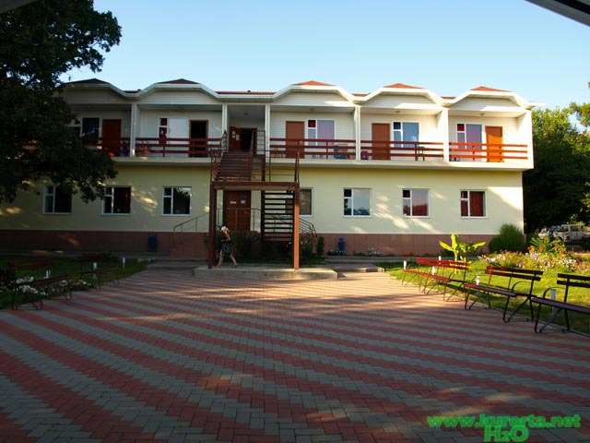

Центр оздоровления и отдыха «Рассвет» находится в Геленджике недалеко от Тонкого мыса. Рядом располагается аквапарк Золотая бухта. Образовался на территории бывшего детского лагеря «Рассвет» в 2007 году. Принадлежит профсоюзу работников народного образования и науки.

Контакты пансионата Рассвет
Адрес: |  | Геленджик, ул. Туристическая, 3
Номера телефонов: |  | (86141) 2-71-43, 2-66-00
